27 апреля на базе МОУ РСОШ №10 состоялось итоговое заседание районного методического объединения учителей музыки.

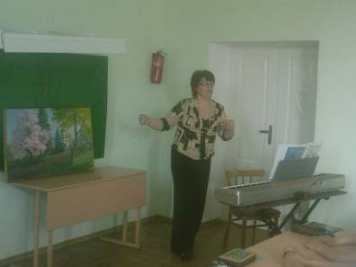

Учителя музыки, приехавшие практически со всех школ района, с большим интересом посмотрели урок музыки в 5 классе, который подготовила и провела учитель МОУ РСОШ №10 и РСОШ №9 Гурьева В. В.

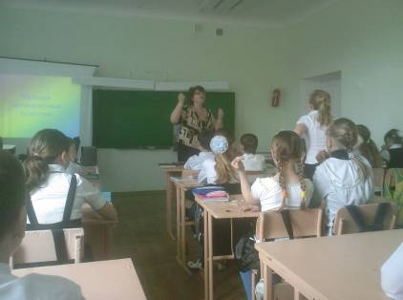

Урок умело интегрировал такие предметы как литература, ИЗО и музыка. Очень эмоционально, творчески к планированию урока подошёл сам учитель - интересный материал по изобразительному искусству на примере работы знаменитого местного живописца Прохорова А. А., по музыке Антонио Вивальди, умелое сочетание различных видов деятельности. Это послужило мотивацией учащихся на активную творческую деятельность. Дети рассуждали, сравнивали произведения музыки и ИЗО, слушали и сочиняли музыку, пели. Живой звук, музыкальные записи, презентация к уроку, живописное полотно художника, эмоциональное слово учителя – вот та живая атмосфера искусства, которая обучала и воспитывала детей на уроке. Очередной раз убеждаешься, насколько интересным может быть занятие, когда оно в профессиональных руках!

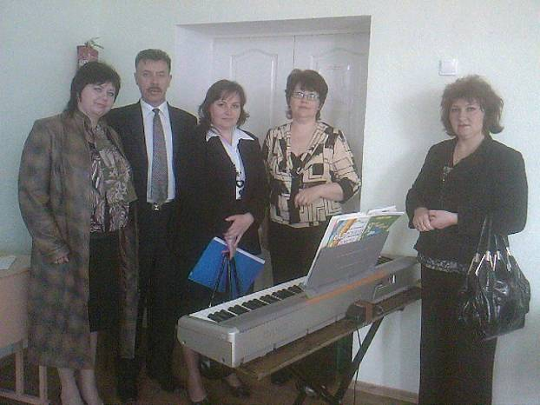 Коллеги по достоинству оценили урок Гурьевой В. В. Методист РМК Сырцева Л. В. поблагодарила учителя за большую подготовительную работу, и отметила, что именно такие уроки развивают художественное мышление, формируют культурное начало современного человека.
Руководитель районного МО учителей музыки Гридякин С. А. провёл анкетирование педагогов по итогам работы за учебный год и рассказал о перспективах дальнейшей деятельности методического объединения.

